(Đề thi HSG lớp 10, Hải Dương, năm học 2012 – 2013)
Thời gian làm bài: 180 phút
Câu 1 (2,5 điểm)
- Cho hàm số và hàm số . Tìm m để đồ thị các hàm số đó cắt nhau tạo hai điểm phân biệt A, B đồng thời khoảng cách từ trung điểm I của đoạn thẳng AB đến các trục tọa độ bằng nhau
- Giải bất phương trình:
Câu 2 (4 điểm)
- Trong mặt phẳng tọa độ Oxy cho tam giác ABC có B(1;2). Đường thẳng ∆ là đường phân giác trong của góc A có phương trình ; khoảng cách từ C đến ∆ gấp 3 lần khoảng cách từ B đến ∆. Tìm tọa độ của A và C biết C nằm trên trục tung.
- Cho tam giác ABC vuông ở A, gọi α là góc giữa hai đường trung tuyến BM và CN của tam giác. Chứng minh rằng
Câu 3 (2,5 điểm)
- Cho tam giác ABC. Gọi C, E lần lượt là các điểm thỏa mãn: . Tìm vị trí của điểm K trên AD sao cho 3 điểm B, K, E thẳng hàng.
- Cho tam giác ABC vuông ở A; BC = a ; CA = b; AB = c. Xác định điểm I tỏa mãn hệ thức
Tìm M sao cho biểu thức:
đạt giá trị lớn nhất.
Câu 4. (2.5 điểm)
- Giải phương trình:
- Cho x, y, z là các số thực dương thỏa mãn x + y + z = xyz. Chứng minh rằng:
Đáp Án
Câu 1. a) Cho hàm số và hàm số . Tìm m để đồ thị các hàm số đó cắt nhau tạo hai điểm phân biệt A, B đồng thời khoảng cách từ trung điểm của đoạn thẳng AB cách đều các trục tọa độ.
Yêu cầu bài toán → phương trình sau có hai nghiệm phân biệt
hay có
Gọi là 2 nghiệm của (*), I là trung điểm AB ta có:
Yêu cầu bài toán
Kết hợp điều kiện, kết luận m = 2.
b) Ta có: (1)
Tập xác định:
Nếu 1 < x < 2 thì > 0 > 2x – 4, bất phương trình nghiệm đúng với mọi x: 1 < x < 2.
Nếu 2 < x < 3 bất phương trình đã cho
Kết hợp nghiệm, trường hợp này ta có:
Tập nghiệm của bất phương trình đã cho (1;2)(;3)
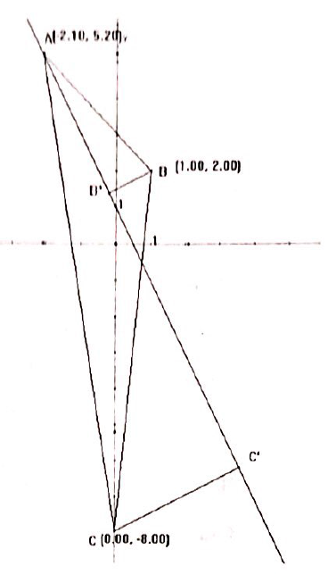
Câu 2.a) Trong mặt phẳng tọa độ Oxy cho tam giác ABC có B(1;2). Đường thẳng ∆ là đường phân giác trong của góc A có phương trình 2x + y – 1 = 0; khoảng cách từ C đến ∆ gấp 3 lần khoảng cách từ B đến ∆. Tìm tọa độ của A và C biết C nằm trên trục tung.
Ta có d(B;∆) = gọi C(0;y₀)
d(C;∆) = theo bài ra ta có
Vẽ hệ trục tọa độ, điểm B, chú ý C khác phía B đối với ∆ suy ra C(0;-8)
Gọi B’(a;b) là điểm đối xứng của B qua ∆ thì B; nằm trên AC.
Do nên ta có:
a – 2b + 3 = 0
Trung điểm I của BB’ phải thuộc ∆ nên có:
2a + b + 2 = 0
Từ đó ta có: Theo định lý Ta-let suy ra
Từ đó suy ra
b) Xét các tam giác vuông ABC vuông ở A, gọi α là góc giữa hai đường trung tuyến BM và CN của tam giác. Chứng minh rằng
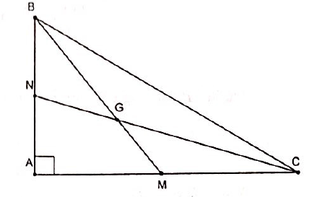
Gọi a, b và c tương ứng là độ dài các cạnh đối diện các góc A, B và C của tam giác.
Có: Gọi G là trọng tâm của tam giác ABC, ta có:
Do đó
Có dấu “=” xảy ra
Do đó
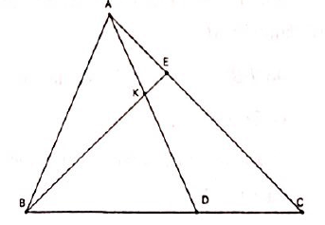
Hay . Dấu bằng có khi tam giác vuông cân đỉnh A.
Câu 3. a) Cách 1:
Vì
Giả sử
Mà
Nên
Vì B, K, E thẳng hàng (BE) nên có m sao cho
Do đó có:
Hay
Do không cùng phương nên và . Từ đó suy ra
Vậy
Cách 2: Áp dụng định lí Menelaus cho tam giác ADC và đường hoành BKE, ta có
Ta có vậy
Cách 3: Kéo dài CL cắt AB tại E’. Áp dụng định lí Ceva, ta có
Áp dụng định lí Van-Aubel, ta có:
Vậy
b) Cho tam giác ABC vuông ở A; BC = a ; CA = b; AB = c.
Xác định điểm I tỏa mãn hệ thức
Tìm M sao cho biểu thức: đạt giá trị lớn nhất.
Kẻ đường cao AH, ta có nên
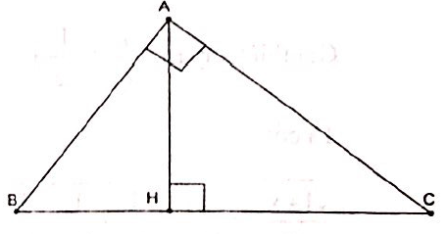
Do đó:
Suy ra
Kết hợp giả thiết suy ra hay
Do đó điểm I thỏa mãn giả thiết là điểm I thỏa mãn A là trung điểm IH.
Với x, y, z tùy ý thỏa mãn: bình phương vô hướng 2 vế (*), chú ý rằng ta có:
Từ đó có
Mặt khác
Tương tự cho yMB²; zMC² rồi cộng các đẳng thức đó lại ta có
xMA² + yMB² + zMC² = (x + y + z)IM²+xIA² + yIB² + zIC²
Thay số có:
Dấu bằng xảu ra khi M trùng I.
Câu 4. a) Giải phương trình: (*)
Điều kiện: hoặc
Giải (a) và đối chiếu điều kiện có 1 nghiệm
Giải (b) vô nghiệm. Kết luận (*) có 1 nghiệm
b) Cho x, y, z là các số thực dương thỏa mãn x + y + z = xyz. Chứng minh rằng:
(I)
Giả thiết suy ra:
Ta có:
Viết hai bất đẳng thức tương tự rồi cộng lại ta được:
Ta sẽ chứng minh:
. Điều này luôn đúng.
Dấu bằng có khi và chỉ khi x = y = z.
Vậy (I) được CM, dấu bằng có khi và chỉ khi x = y = z =

